深 圳 大 学 实 验 报 告

课 程 名 称： 计算机系统(3)

实验项目名称： WinMIPS64模拟器实验

学 院： 计算机与软件学院

专 业： 计算机与软件学院所有专业

指 导 教 师： 廖好

报告人： 沈晨玙 学号： 2019092121 班级： 19计科04

实 验 时 间： 2021.10.22

实验报告提交时间： 2021.10.22

教务处制
一、 实验目标：

了解WinMIPS64的基本功能和作用；
熟悉MIPS指令、初步建立指令流水执行的感性认识；
掌握该工具的基本命令和操作，为流水线实验作准备。

二、实验内容
按照下面的实验步骤及说明，完成相关操作记录实验过程的截图：
1）下载WinMIPS64；运行样例代码并观察软件各个观察窗口的内容和作用，掌握软件的使用方法。（80分）
2）学会正确使用WinMIPS64的IO方法；（10分）
3）编写完整的排序程序；（10分）

三、实验环境
硬件：桌面PC
软件：Windows，WinMIPS64仿真器

四、实验步骤及说明

WinMIPS64是一款指令集模拟器，它是基于WinDLX设计的，如果你对于WinDLX这款软件十分熟悉的话，那么对于WinMIPS64也会十分的容易上手。DLX 处理器 (发音为 "DeLuXe")是Hennessy 和Patterson合著一书《Computer Architecture - A Quantitative Approach》中流水线处理器的例子。WinDLX是一个基于Windows的模拟器。
本教程通过一个实例介绍WinMIPS64的使用方法。WinMIPS64模拟器能够演示MIPS64流水线是如何工作的。
本教程使用的例子非常简单，它并没有囊括WinMIPS64的各个方面，仅仅作为使用WinMIPS64的入门级介绍。如果你想自己了解更多的资料，在给出的winmips64.zip中，有WinMIPS64 — Documentation Summary.html和winmipstut.docx两个文件可以供你随时参考，其中涵盖了WinMIPS64的指令集和模拟器的组成与使用方法。
虽然我们将详细讨论例子中的各个阶段，但你应具备基本的使用Windows的知识。现假定你知道如何启动 Windows，使用滚动条滚动，双击执行以及激活窗口。

（一）、安 装

请按以下步骤在Windows下安装WinMIPS64 ：
- 为WinMIPS64 创建目录，例如D:\ WinMIPS64
- 解压给出的winmips64.zip压缩文件到创建的目录中。

（二）、一个完整的例子

- 开始和配置WinMIPS64

在winmips64这个子目录下，双击winmips64.exe文件，即打开了WinMIPS64模拟器，其外观如下图：

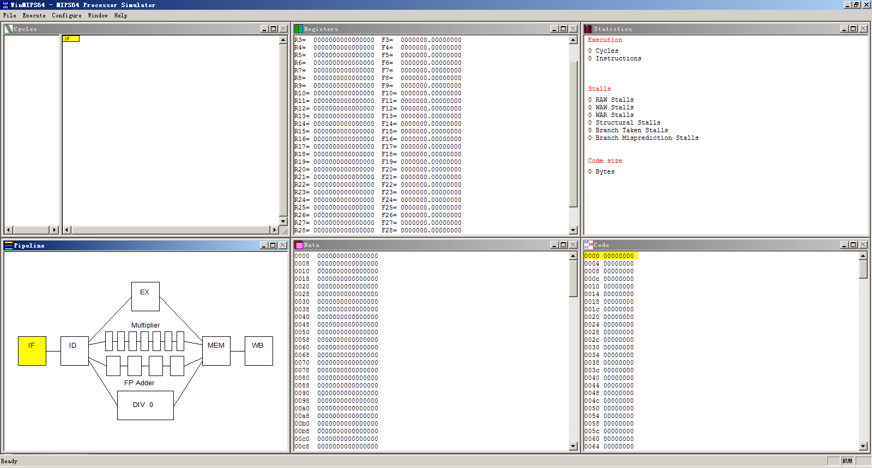
为了初始化模拟器, 点击File 菜单中的 Reset all（Ctrl+R） 菜单项即可。
WinMIPS64可以在多种配置下工作。你可以改变流水线的结构和时间要求、存储器大小和其他几个控制模拟的参数。点击 Configuration / Floating Point Stages（点击Configuration打开菜单，然后点击Architecture菜单项），选择如下标准配置：
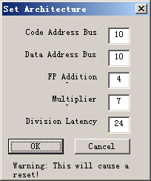
如果需要，可以通过点击相应区域来改变设置。然后，点击OK 返回主窗口。
在 Configuration 菜单中的其他四个配置也可以设置，它们是：Multi-Step, Enable Forwarding, Enable Branch Target Buffer 和 Enable Delay Slot。 点击相应菜单项后， 在它的旁边将显示一个小钩。

2. 装载测试程序

用标准的text编辑器来新建一个名为sum.s的文件，这个文件的功能是，计算两个整数A、B之和，然后将结果传给C。程序如下：
.data
A: .word 10
B: .word 8
C: .word 0

.text
main:
ld r4,A(r0)
ld r5,B(r0)
dadd r3,r4,r5
sd r3,C(r0)
halt
在将该程序装载进WinMIPS64之前，我们必须用asm.exe来检验该输入程序的语法正确性。asm.exe程序文件在所给的winmips压缩包里有，用命令行使用它。具体操作为，打开终端，利用cd命令进到D:\ WinMIPS64目录中，然后直接使用asm.exe sum.s命令，检查输出结果是否无误。
在开始模拟之前，至少应装入一个程序到主存。为此，选择File / OPEN，窗口中会列出当前目录中所有汇编程序，包括sum.s。
按如下步骤操作，可将这个文件装入主存。
点击 sum.s
点击 open 按钮
现在，文件就已被装入到存储器中了，现在可以开始模拟工作了。
你可以在CODE窗口观察代码内容，可以在DATE窗口观察程序数据了。

3. 模 拟

在主窗口中，我们可以看见七个子窗口，和一条在底部的状态栏。这七个子窗口分别是Pipeline, Code, Data, Registers, Statistics, Cycles和Terminal。在模拟过程中将介绍每一个窗口的特性和用法。

(1) Pipeline 窗口
在Pipeline窗口中，展示了MIPS64处理器的内部结构，其中包括了MIPS64的五级流水线和浮点操作（加法/减法，乘法和除法）的单元。展示了处于不同流水段的指令。

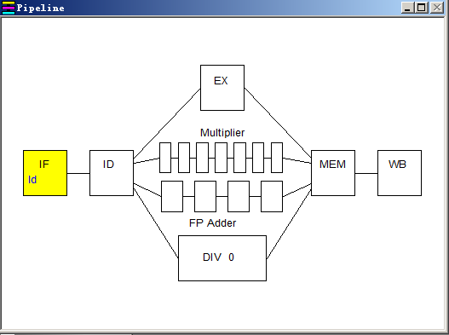

(2) Code 窗口
我们来看一下 Code 窗口。你将看到代表存储器内容的三栏信息，从左到右依次为：地址 (符号或数字)、命令的十六进制机器代码和汇编命令。
我们可以看到，初始时，第一行为黄色，表示该行指令处于“取指”阶段。
现在，点击主窗口中的 Execution开始模拟。在出现的下拉式菜单中，点击Single Cycle或按 F7键。
这时，第一行变成了了蓝色，第二行变成了黄色，这表示第一行指令处于“译码”阶段，而第二行指令处于“取指”阶段。这些不同的颜色代表指令分别处于不同的流水线阶段。黄色代表“取指”，蓝色代表“译码”，红色代表“执行”，绿色代表“内存数据读或写”，紫色代表“写回”。
接着按F7，直到第五个时钟周期的时候，有趣的事情发生了，“dadd r3，r4，r5”指令没有从“译码”跳到其下一个流水阶段“执行”，并且“sd r3，C(r0)”指令，仍然停留在“取指”阶段，同时在terminal窗口显示一行信息“RAW Stall in ID (RS)”，思考一下这是为什么？
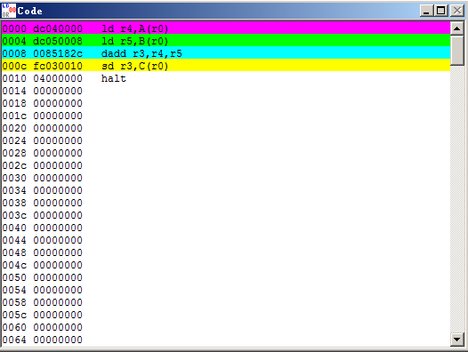

(3) Cycls窗口
我们将注意力放到Cycls窗口上。它显示流水线的时空图。

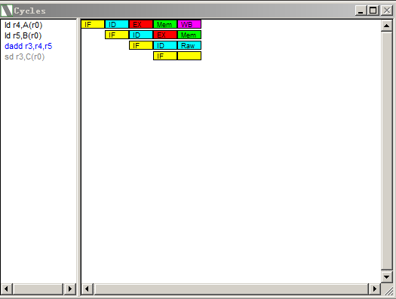

在窗口中，你将看到模拟正在第五时钟周期，第一条指令正在WB段，第二条命令在MeM段，第四条命令在处于暂停状态（installed），第五条指令也因此停滞不前。这是因为发生了数据相关（第四条指令的dadd命令需要用到寄存器r5的值，但是r5的值并不可用）。
接着点击F7，到第五个时钟周期时，再次发生相关，造成停滞。接着点击F7，直至第十三个时钟周期全部指令执行结束。
值得一提的是，Cycls窗口是分为两个子窗口的，左边的子窗口是一系列的指令，右边的窗口是图示的指令执行过程。其中，左边子窗口的命令是动态出现的，当一条指令在进行“取指”时，该指令才出现，而且，当出现了数据相关的时候，所涉及到的指令会变色，暂停的指令会变成蓝色，而被其影响的后续指令会变成灰色。

(4) Data 窗口
在Data中，我们可以观察到内存中的数据，包括数据内容和地址两个方面，其中地址使用64位表示。
如果想改变一个整型的数据的值，左键双击该值所在的行，如果是想改变一个浮点类型的数据的值，那么请右键双击该值所在的行。
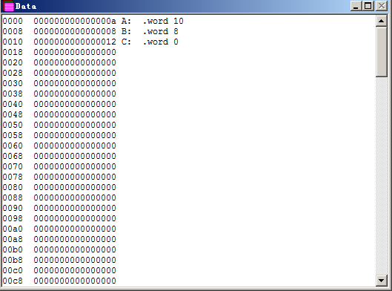
上图即为第十三个时钟周期的data窗口的图示，其中，左边一行即为用64位表示的内存地址，中间行为数据的内容，右边的一行为相关的代码。可以看出，在这个时钟周期，A与B的值分别为0xa和0x8，C的值为0x12，表明A与B的值之和已经相加并保存到了C中。

(5) Registers 窗口
这个窗口显示存储在寄存器中的值。
如果该寄存器为灰色，那么它正处于被一条指令写入的过程，如果它用一种颜色表示，那么就代表，该颜色所代表的的流水线阶段的值可以用来进行前递（forwarding）。同时，这个窗口允许你交互式的该变寄存器的值，但是前提是该寄存器不能处于被写入或者前递的阶段。如果想改变一个整型的数据的值，左键双击该值所在的行，如果是想改变一个浮点类型的数据的值，那么请右键双击该值所在的行，然后按OK来进行确定。
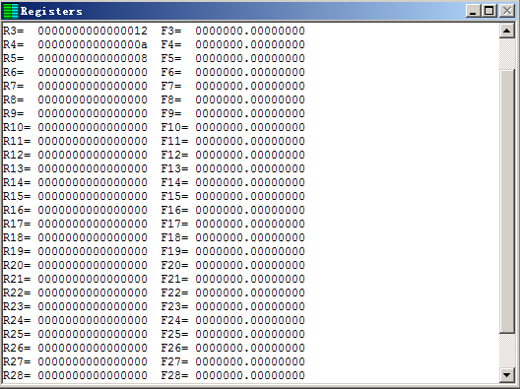
上图即为第十三个时钟周期的Registers窗口的图示，很显然，其中可以很清楚的看出每个寄存器的值是什么。

(6) Statistics 窗口
最后我们来看一下Statistics 窗口。
这个窗口是用来记录一些模拟周期的统计数据。其中包括Execution，Stalls，和Code Size三个大项。其中，Execution用来显示模拟周期中指令数，执行周期数和CPI（没条指令所用周期数），Stalls用来表示暂停的周期数，并且分门别类的进行了统计，其中包括RAW Stalls，WAW Stalls，WAR Stalls, Structural Stalls, Branch Taken Stalls和Branch misprediction Stalls。Code Size表示了代码的大小，用byte表示。
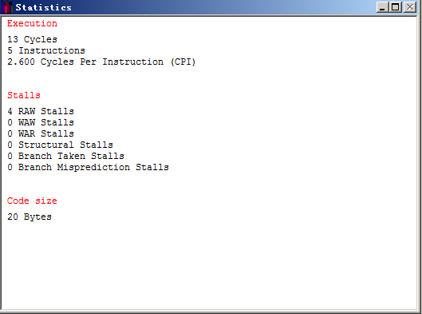
上图即为Statistics窗口的图示，其中表示了该程序有13个时钟周期，5条指令，CPI
为2.600，有4个RAW Stalls，代码大小为20个Bytes。

（三）、更多操作
首先，点击File/Reset MIPS64（ctrl + R）进行重置。如果你点击File/Full Reset，你将删除内存中的数据，这样你就不得不重新装载文件，所以点击File/Reload（F10）是一个很方便的重置的方法。
你可以一次推进多个时钟周期，方法是点击Execute/Multi cycle（F8），而多个时钟周期数是在Configure/Multi-step中设置的。
你也可以通过按F4一次完成整个程序的模拟。同时，你可以设置断点，方法是，在Code窗口中左键双击想要设置断点的指令，该指令会变成蓝色，然后点击F4，程序就会停在这条指令执行“ 取指”的阶段，如果想要清除断点，再次左键双击改行指令。

（四）、终端I/O的简单实例

通过上面对WinMIPS64的了解，我们可以开始简单的使用该工具了。
这里，需要我们编写一个简单的终端输出“Hello World！！”的小程序，运行并且截图。所以，我们需要了解如何将数据在终端中输出输入。
下图是I/O区域的内存映射，一个是控制字，一个是数据字：
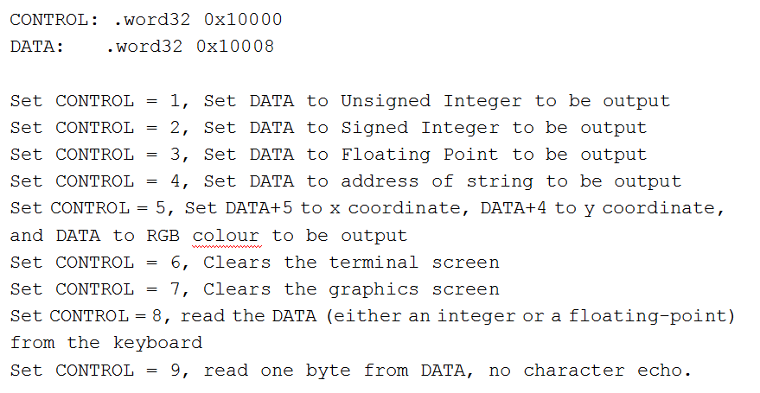
所以我们需要先将CONTROL和DATA地址读取到寄存器，然后分别在这两个区域内存储相应的序列号（如上图所示）和要显示在Terminal窗口的数据，同时，设置CONTROL为9，我们能对其进行读取数据。
请编写完整程序，输出“Hello World!”字符串。然后通过asm.exe来检验该程序的语法正确性，然后在WinMIPS64中的File栏中open打开文件。最后一步步按F7，同时观察各个窗口。最终还要截取Terminal窗口，图如下：
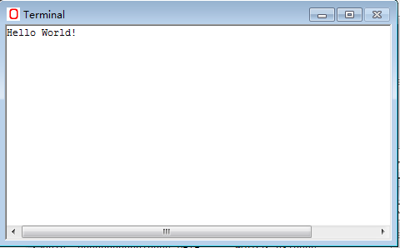
证明你的程序结果输出了“Hello World！”。

（五）、编写排序算法

在这一部分，我们要求编写一个排序算法，对一组int型数据进行排序。该算法使用冒泡排序法，并且在其中嵌入一个swap函数过程（该算法在课本上有完整的程序，但是其中的数据初始化、寄存器映射、命令的映射以及I/O部分还需要自己手动编写）。编写完成后，在asm.exe中进行检测，然后运行。
初始数据要求为：“array: .word 8,6,3,7,1,0,9,4,5,2”
该程序需要对0到10，十个数进行了排序，其中使用了sort和swap两个函数过程，并且swap是嵌套在sort中的，在编写程序的时候一定要注意使用栈来保留寄存器的值，嵌套时还额外需要保存$ra的值。在WinMIPS64运行上述程序，将得到如下结果（这里只给出Terminal窗口的截图即可）：
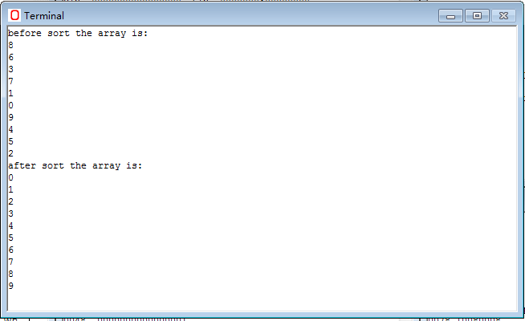
观察实验截图， 证明你的程序确实做到了对数组排序的效果。

（六）、结束语

本实验通过一个例子介绍了WinMIPS64的重要特性，使你对流水线和MIPS64的操作类型有了一定的了解。当然，你还必须学习更多的知识，才能更深入地了解WinMIPS64。请参阅在winmips.zip压缩文件中的相关资料。

五、实验结果
.data
mes: .asciiz "after sorting\n"
array: .word 73
.word 27
.word 55
.word 25
.word 89
.word 36
.word 63
.word 99
.word 78
.word 16
len: .word 10

DATA: .word32 0x10008
CONTROL: .word32 0x10000

.text
daddi $t0,$zero,0
ld r16,array($t0)
daddi r17,$zero,2
lwu $t3,DATA(r0)
lwu $t4,CONTROL(r0) ; and control registers
sd r16,0($t3) ; write address of message to DATA register
sd r17,0($t4) ; make it happen
ld $t1,len($zero) # $t1 = len
dsll $t1,$t1,3 # $t1 = len*8
daddi $t0,$t0,8
loop1: slt $t2,$t0,$t1 # i < len?
beqz $t2,paixu # yes - exit
ld r16,array($t0)
sd r16,0($t3)
daddi $t0,$t0,8
sd r17,0($t4) ; make it happen
j loop1

paixu:
daddi r16,r0,4 ; set for ascii output
daddi r17,r0,mes
sd r17,0($t3) ; write address of message to DATA register
sd r16,0($t4) ; make it happen
daddi $t0,$zero,8 # $t0 = i = 8

for: slt $t2,$t0,$t1 # i < len?
beqz $t2,out # yes - exit
dadd $t3,$zero,$t0 # $t3=j=i
ld $t4,array($t0) # $t4=B=a[i]
loop: slt $t2,$zero,$t3 # j>0 ?
beqz $t2,over # no -exit
daddi $t5,$t3,-8 # $t5=j-1
ld $t6,array($t5) # get $t6=a[j-1]
slt $t2,$t6,$t4 # >B ?
beqz $t2,over
sd $t6,array($t3) # a[j]=a[j-1]
dadd $t3,$zero,$t5 # j--
j loop

over: sd $t4,array($t3) # a[j] = B
daddi $t0,$t0,8 # i++
j for

out: daddi $t0,$zero,0
ld r16,array($t0)
daddi r17,$zero,2
lwu $t3,DATA(r0)
lwu $t4,CONTROL(r0) ; and control registers
sd r16,0($t3) ; write address of message to DATA register
sd r17,0($t4) ; make it happen
ld $t1,len($zero) # $t1 = len
dsll $t1,$t1,3 # $t1 = len*8
daddi $t0,$t0,8
loop2: slt $t2,$t0,$t1 # i < len?
beqz $t2,out1 # yes - exit
ld r16,array($t0)
sd r16,0($t3)
daddi $t0,$t0,8
sd r17,0($t4) ; make it happen
j loop2
out1: halt
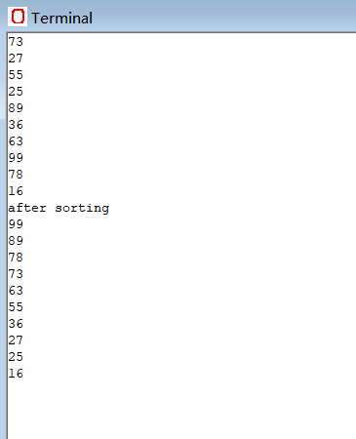

五、实验总结与体会
通过这次实验，我学会了winmips的基本操作，学会了如何调试，如何让其输出到显示台上，对各种寄存器的使用有了更深的理解。

指导教师批阅意见：

成绩评定：

指导教师签字：
2021 年 月 日
备注：

